**Хромович Юстын Никиперов (Hromowicz Justyn)**

19 июля 1797 г – крещение (РГИА 823-2-18, лист 33об, №44/1797-р (коп)), (РГИА 823-2-18, лист 260,№30/1797-р (коп)).

**НИАБ 136-13-894:** Лист 33об. **Метрическая запись №44/1797-р (ориг).**

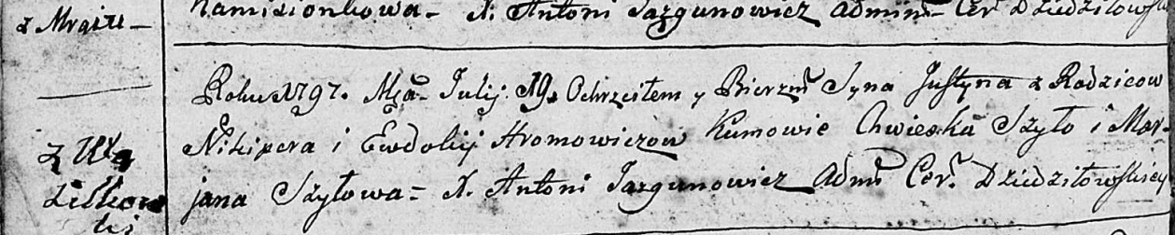

Дедиловичская Покровская церковь. 19 июля 1797 года. Метрическая запись о крещении.

Hromowicz Justyn – сын родителей с деревни Васильковка.

Hromowicz Nikiper – отец.

Hromowiczowa Ewdokija – мать.

Szyło Chweska - кум.

Szyłowa Marjana - кума.

Jazgunowicz Antoni – ксёндз.

**РГИА 823-2-18:** Лист 260. **Метрическая запись №30/1797-р (коп).**

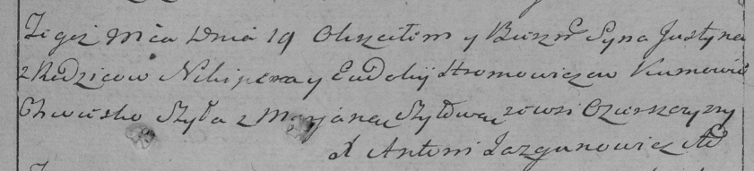

Дедиловичская Покровская церковь. 19 июля 1797 года. Метрическая запись о крещении.

Hromowicz Justyn – сын родителей с деревни [Васильковка] (см.тж.Озерщизна).

Hromowicz Nikiper – отец.

Hromowiczowa Eudokija – мать.

Szyła Chwieszko – кум.

Szyłowa Marjana – кума.

Jazgunowicz Antoni – ксёндз.